胡云创研工作室
《广东省中小学美术课堂教学创研实验基地》暨《罗湖区胡云美术教学创研工作室》挂牌仪式
2015年9月25日，《广东省中小学美术课堂教学创研实验基地》暨《罗湖区胡云美术教学创研工作室》的挂牌仪式在深圳市红桂小学举行。国家艺术教育委员会委员广东省美术教研员周凤甫教授、深圳市美术教研员黄宏武老师、罗湖区教育科学研究中心扈乐乐副书记、罗湖区美术教研员陈勇老师出席并见证了这一时刻。周凤甫教授特别强调：深圳的美术教育最让我百思不得其解，尤其是罗湖区摘得全国课堂教学大赛的三连冠，成为全国美术教育的一个奇迹。但是在我心中又有答案，从教研中心、学校以及教师的不懈努力中充分凸显了这一答案。以学生的发展，以学生的成长和创新能力的培养为目标，这是教育的核心问题，抓住了这个关键问题，我们的研究工作就不会在方向和路线上出问题。我们知道，鼓励一线教师在自己的工作岗位上开展适合于自身专业发展的教学研究，并尝试着向研究型教师方向成长，让我们一线教师学有所长，教有所悟，研有所得，论有所专才是他们的真正期待。他们对工作室挂牌表示了由衷祝贺的同时，分别都对工作室挂牌后的工作提出了具体要求和建议，并希望工作室的全体成员继续发扬罗湖美术教育这个群体所具有的坚韧不拔、团结合作以及不断进取的精神特质，并以此为契机，努力研究，不懈探索；勇于突破，早结硕果。
胡云老师在感言中表示：面对各级专家和领导的厚爱和支持，心存忐忑；虽然这是一件充满了未知困难和挑战的事情，脑海里也不免浮现出一些可能出现的惨淡与失败。但是，维护和捍卫罗湖美术教育这个群体的集体荣誉与尊严，并为此而贡献出自己力所能及的那份光和热，是每一位罗湖美术老师都应该肩负的责任，和罗湖美术教育以往的成就与精彩相比，个人的困难与失败又算得了什么呢？更何况在我的身后，有着一个能量巨大的罗湖美术学科的群体支持，有着一个甘心为每一位成员服务的陈勇老师的支持，有着一个不断激励、帮助和引领美术学科发展的红桂小学领导班子和全体老师的支持，有着一个富有教育情怀和梦想的团队成员的共同努力，我依然觉得自己充满了力量。既然选择了远方，那就让我们一起风雨兼程吧。
红桂小学冯创业校长代表全校1500余名师生，感谢上级领导和专家给予罗湖区美术学科一直的支持与厚爱，同时也感谢他们对红桂小学教育教学工作的信任与鼓励。他表示：学校将全力支持工作室的工作，并要求我校各学科的教育教学工作能够秉承务实作风，以踏实教学、严谨探索的工作精神，让教育改革的星星之火，能够在我校形成燎原之势，努力树立各自学科的教学特色，为学校的可持续发展奉献出自己的那份热血和才华，共同打造一个以勇于创新、团结合作和锐意进取为特征的学校团队，为深圳的教育事业做出贡献。
本新闻图片集：
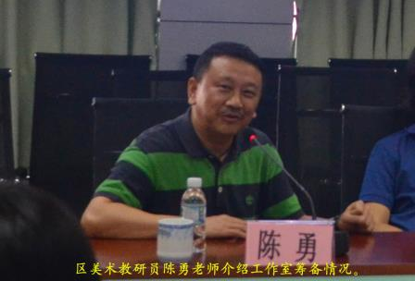 | 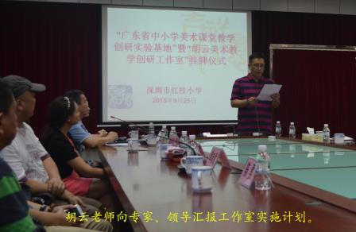 | 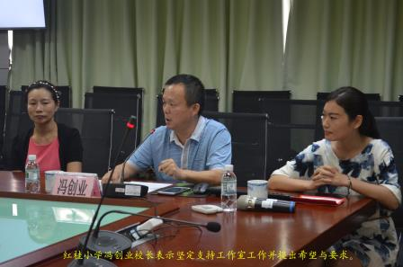 | 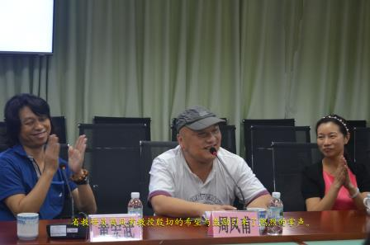
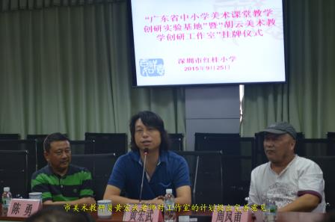 | 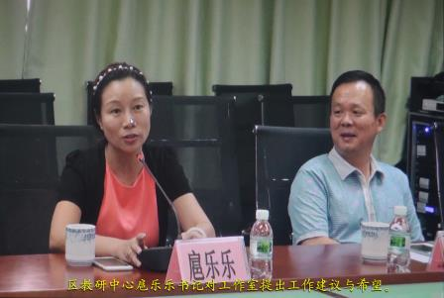 | 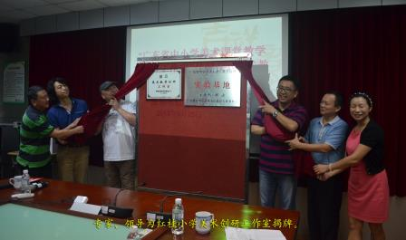 | 